**暨南大学本科实验报告专用纸**

课程名称 算法分析与设计实验 成绩评定

实验项目名称 最少硬币问题 指导教师 李展

实验项目编号 实验七 实验项目类型 综合性 实验地点

学生姓名 张印祺 学号 2018051948

学院 信息科学技术 系 计算机科学 专业 网络工程

实验时间 2020 年 5 月 6 日

1. 问题描述

设有n种不同面值的硬币，各硬币的面值存在于数组T[1:n]中。现要用这些面值的硬币来找钱。可以使用的各种面值的硬币个数存于数组Coins[1:n]中。对任意钱数0≤m≤20001，设计一个最少硬币找钱m的方法

1. 算法思路

第一个循环：使得可以每一种钱币进行各自分析

第二个循环：用该钱币数量进行控制循环

第三个循环：状态迁移控制进行列表填充

1. 流程图



1. 测试结果

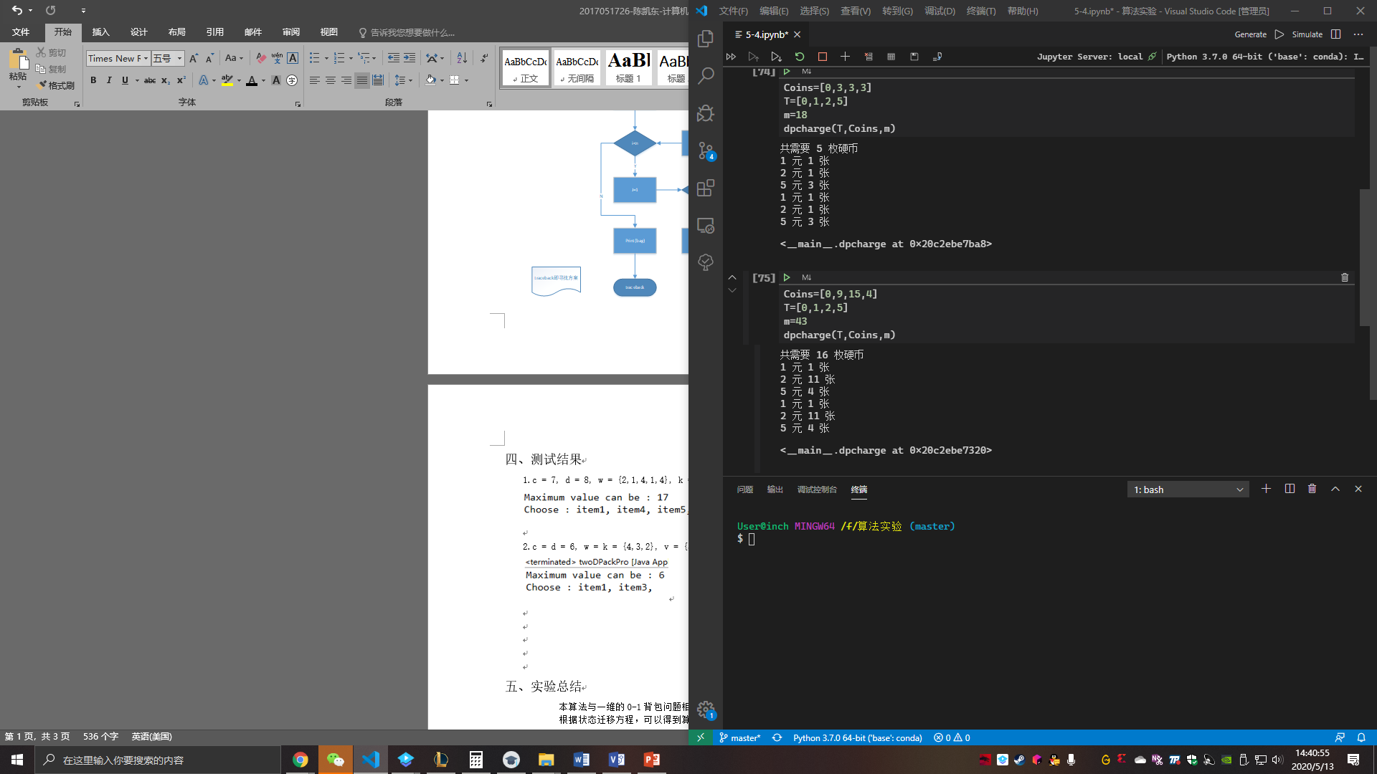

1. 实验总结

本算法使用了一维数组做备忘录

迁移方程：M(k)=M(k-Ti) Ti未使用完且剩余钱数大于Ti

时间复杂度为 $O(n^{2}×m)$

空间复杂度 $T(m)$

要算出物品的选择，需要调用traceBack算法

六、附录 （程序代码）

class dpcharge:

    def __init__(self,T:list,Coins:list,money:int):

        n=len(Coins)

        bag=[99999999 for i in range(money+1)]

        bag[0]=0

        for i in range(1,n):

            for j in range(1,Coins[i]+1):

                for k in range(m,T[i]-1,-1):

                    bag[k]=min(bag[k],bag[k-T[i]]+1)

        if bag[m]<m:

            print('共需要',bag[m],'枚硬币')

            self.tarceback(T,Coins,m,n)

        else:print("Can't charge!")

        self.tarceback(T,Coins,m,n)

    def tarceback(self,T,Coins,m,n):

        temp=[0   for i in range(n)]

        left=m

        for i in range(n-1,0,-1):

            while temp[i]<Coins[i] and left>=T[i]:

                temp[i]+=1

                left-=T[i]

        for i in range(1,n):

            print(T[i],'元',temp[i],'张')